Ministerul Educaţiei al Republicii Moldova

Universitatea Tehnică a Moldovei

Departamentul Fizica

RAPORT

despre lucrarea de laborator Nr. 4

la Mecanică realizată în MATLAB

Tema: Compunerea oscilațiilor armonice

Varianta 15

A efectuat: Student gr.AI-201 Racovit Mihai

A verificat: Conf. univ., dr. Andronic Silvia

**Chişinău 2020**

**Scopul lucrării:**De făcut o generalizare concisă despre caracteristicile cinematice

ale oscilaţiilor armonice si despre compunerea acestora, în cazul,când

direcţiile coincid, şi ,când direcţiile sunt reciproc perpendiculare

**Mersul lucrării:**

Descrieţi pașilor de bază pentru operarea cu redactourul în MATLAB.

* Pentru lansarea Editorului intern din MATLAB este nevoie de aface clic pe butonul ”New M-file” pe panelul de instrumente amediului de lucru sau de selectat meniul ”File->New-> M-file”.
* Înainte de lansarea redactorului intern trebuie de schimbatcatalogul (directoriul) curent.
* Dacă se ştie catalogul de lucru atunci se poate de folositcomande ce emulează comande ale sistemului - CD, LS,PWD.

CD <DIR> - schimbarea catalogului curent. Se foloseşte însistemele unix, windows.Din engleză ”Change current working directory”CD – vizualizarea catalogului curent (numai în MATLAB).

LS - vizualizarea catalogului curent. Se foloseşte însistemele unix.

Din engleză ”List directory”.PWD - vizualizarea catalogului curent. Din engleză ”Printcurrent Working Directory”.

* Se declară *File-funcţiile*, care se deosebesc de *file-programe* prin aceea că ele pot

avea argumente de intrare şi de ieşire, dar toate variabilele cuprinse în*file-funcţie*, sunt locale şi nu se văd în mediu de lucru.

M-fişierul, careconţine o file-funcţie, trebuie să se înceapă cu un titlu, după care seînscriu operatorii MATLAB. Titlul constă din cuvântul function, lista

argumentelor de ieşire, numele file-funcţiei şi lista argumentelor de

intrare:

*function argument_de_ieşire=Nume_funcţie(arg_de_intrare)*

Vectorul argumentelor de intrare (se separă prin spaţiu sau

virgule) :

*function argument_de_ieşire=Nume_ funcţie(argument_de_intrare1,*

*argument_de_intrare2,…)*

Analogic, vectorul argumentelor de ieşire (se separă prin spaţiusau virgule):

*function [argument_de_ieşire1 argument_de_ieşire2 …]=Nume_*

*funcţie(argument_de_intrare)*

* Se construiește graficelepe segmentul dat cu ajutorul *plot* (pasul 0.05) ,*comet*şi *fplot*.

**Exerciţiul 1:**

De ales două oscilaţii armonice de aceiaşi direcţie(x1 şi x2), cu frecvenţele ciclice ω1 şi ω2, cu fazele iniţiale α1 şi α2 , şi cuamplitudinile А1 şi А2 . De compus(de adunat) aceste oscilaţii (х= x1 + x2 , oscilaţia rezultantă), construind graficele respective cu inscripţii informative pentru următoarele cazuri:

a). Oscilaţii armonice necoerente (ω1 ≠ ω2). De scris file-funcţia

de timp, ce ar construi în o fereastră grafică pe axe comune

graficele funcţiilor x1(t) , x2(t) şi х(t). De analizat rezultatele

obţinute.

function [x1,x2,x3]=fnecoerente(t)

a1=15;

a2=20;

omega1=8;

omega2=14;

alfa1=pi/2;

alfa2=pi/3;

x1=a1*cos(omega1*t+alfa1);

x2=a2*cos(omega2*t+alfa2);

x3=x1+x2;

end

close all

t=0:pi/400:20;

[x1,x2,x3]=fnecoerente(t);

figure(1);

plot(t,x1,':r',t,x2,'--b',t,x3,'-k');

xlabel('t, sec');

ylabel('x, m');

title('compunerea oscilatiilor necoerente');

legend('x1','x2','x3')

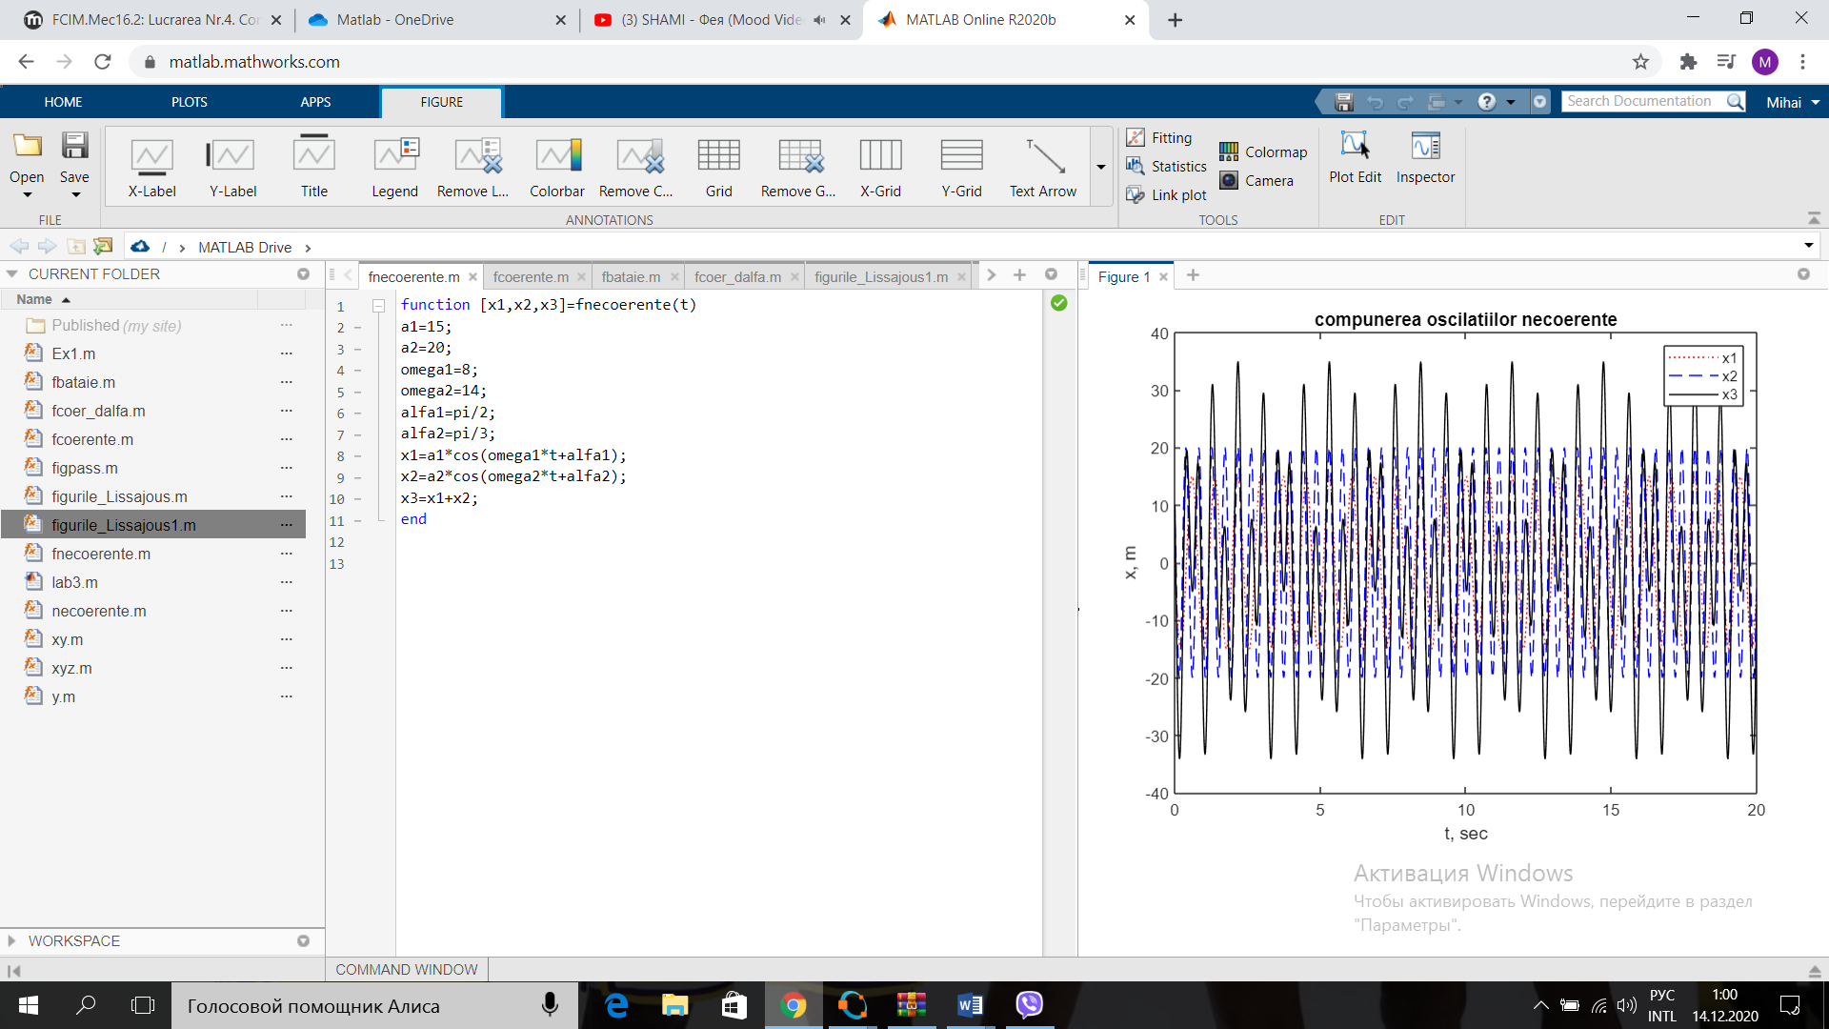

b). Oscilaţii armonice coerente (ω1 =ω2). De scris file-funcţia de

timp, ce ar construi în o fereastră grafică pe axe comune graficele

funcţiilor x1(t) , x2(t) şi х(t). De analizat rezultatele obţinute.

Lucrări de laborator la Mecanică realizate în MATLAB

function[x1,x2,x3]=fcoerente(t)

a1=20;

a2=25;

omega1=14;

omega2=14;

alfa1=pi/6;

alfa2=pi/3;

x1=a1*cos(omega1*t+alfa1);

x2=a2*cos(omega2*t+alfa2);

x3=x1+x2;

end

close all

t=0:pi/200:20;

[x1,x2,x3]=fcoerente(t);

figure(2);

plot(t,x1,':r',t,x2,'--b',t,x3,'-k');

title('compunerea oscilatiilor coerente');

xlabel('t, sec');

ylabel('x, m');

legend('x1','x2','x3');

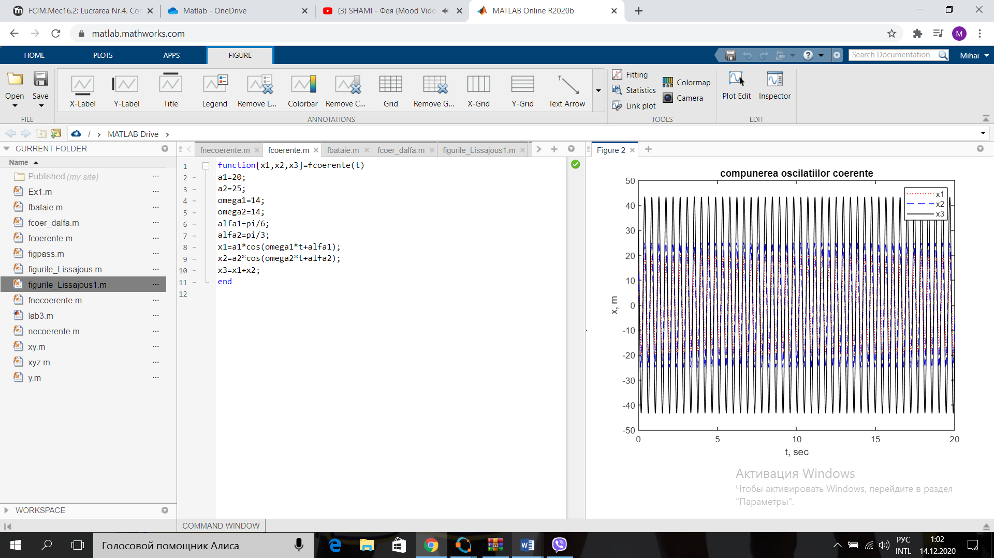

c). Oscilaţii armonice necoerente (ω1 ω2 , - oscilaţie de tip bătaie). De scris file-funcţia de timp, ce ar construi în o fereastrăgrafică graficul funcţiei х(t). De determinat caracteristicile cinematice ale oscilaţiei de tip bătaie.

function[x1,x2,x3]=fbataie(t,domega)

a1=23;

a2=29;

omega1=7;

omega2=omega1+domega;

alfa1=0;

alfa2=1;

x1=a1*cos(omega1*t+alfa1);

x2=a2*cos(omega2*t+alfa2);

x3=x1+x2;

end

close all

t=0:pi/20:400;

n=0;

for domega=[0.01,0.05,0.1];

n=n+1;

[x1,x2,x3]=fbataie(t,domega);

figure(n);

plot(t,x3,'-k','LineWidth',1);

axis equal

legend('x3');

title({'oscilatie-bataie cu diferenta dintre pulsatie de ' domega 'radiani'});

xlabel('t, sec');

ylabel('x, m');

end

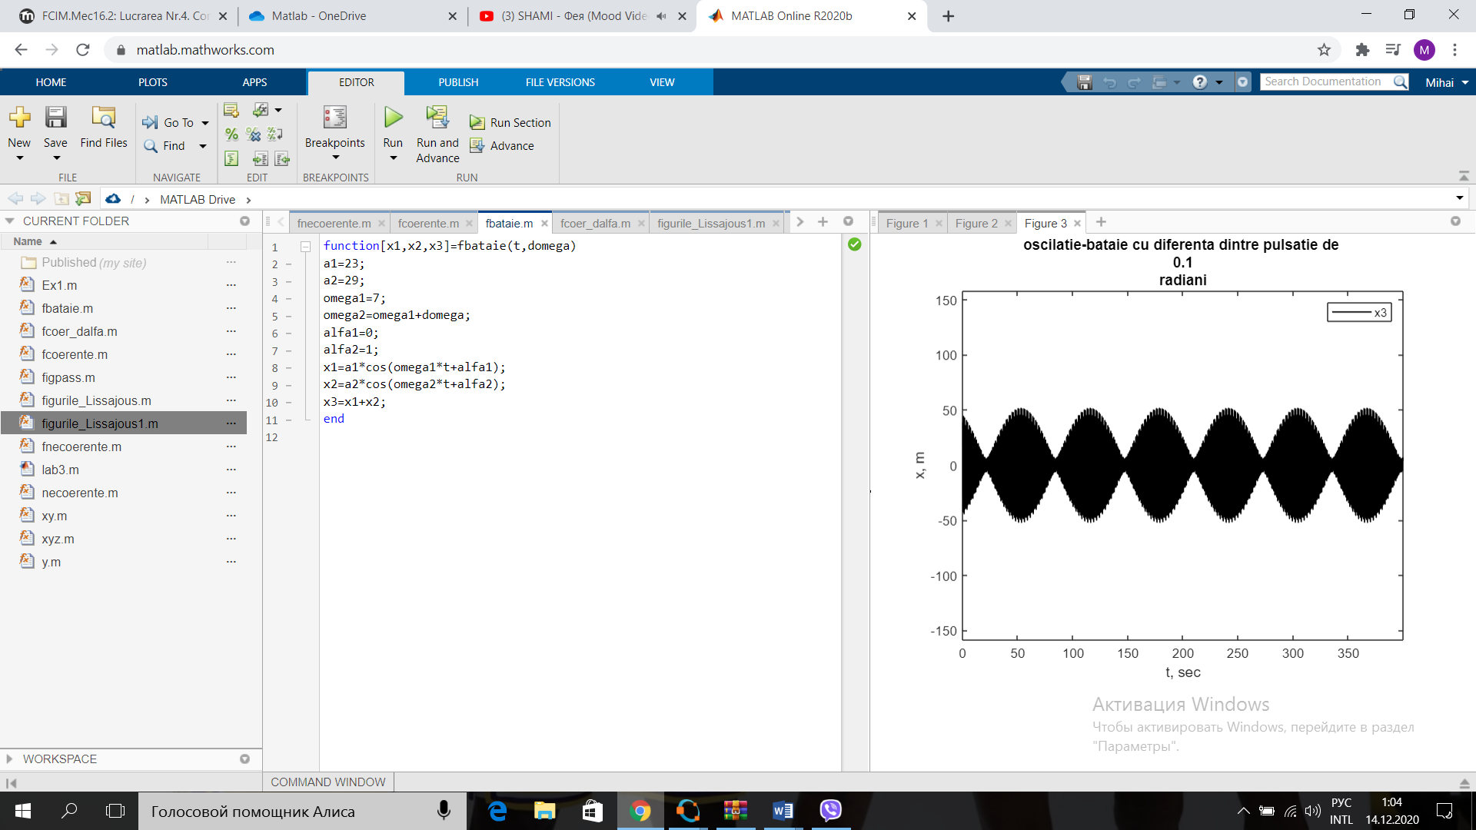

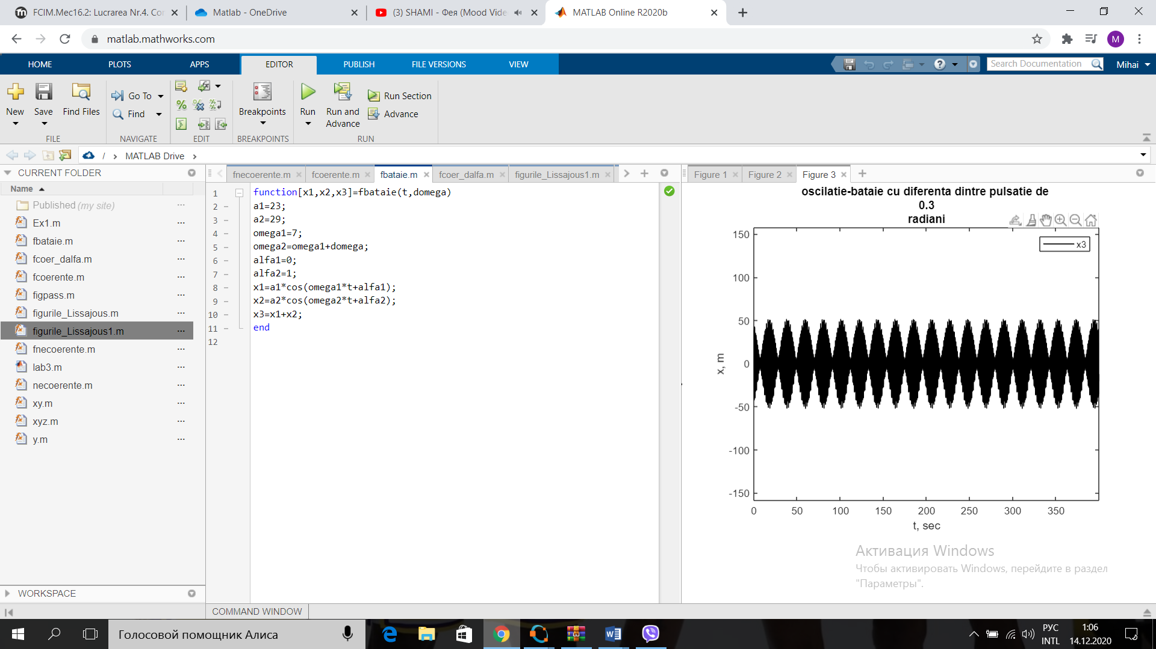

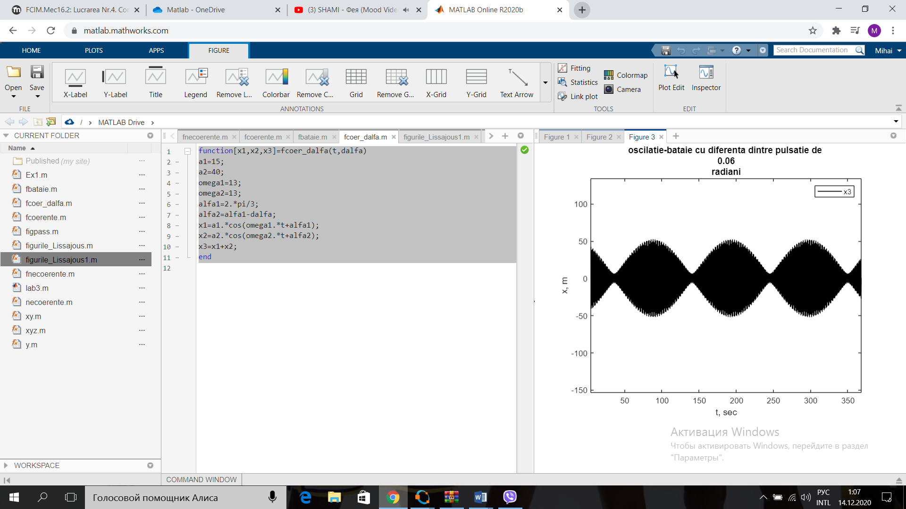

d). Oscilaţii armonice coerente (ω1=ω2). De scris o file-funcţie cu

parametrii de intrare numărul figurii şi diferenţa de faze

α =α1 - α2 , ce ar construi, în o fereastră grafică, graficele funcţiilor

x1(t), x2(t) şi х(t) pentru α=0;;;;;;;;;

pe axe separate (fereastra grafică se divizează în 9 sectoare , fiecare

cu axele sale, pentru fiecare valoare ale parametrului α).

function[x1,x2,x3]=fcoer_dalfa(t,dalfa)

a1=15;

a2=40;

omega1=13;

omega2=13;

alfa1=2.*pi/3;

alfa2=alfa1-dalfa;

x1=a1.*cos(omega1.*t+alfa1);

x2=a2.*cos(omega2.*t+alfa2);

x3=x1+x2;

end

close all

t=0:pi/100:10;

n=0;

for alfa=[0, pi/6,pi/4,pi/3,pi/2,6*pi/3,9*pi/4,5*pi/6,pi];

n=n+1;

[x1,x2,x3]=fcoer_dalfa(t,alfa);

figure(4);

subplot(3,3,n);

plot(t,x1,':r',t,x2,'--b',t,x3,'-g','LineWidth',1.5);

xlabel('t, sec');

ylabel('x, m');

title(['\delta\alpha=',num2str(alfa),'rad']);

legend( 'x3');

end

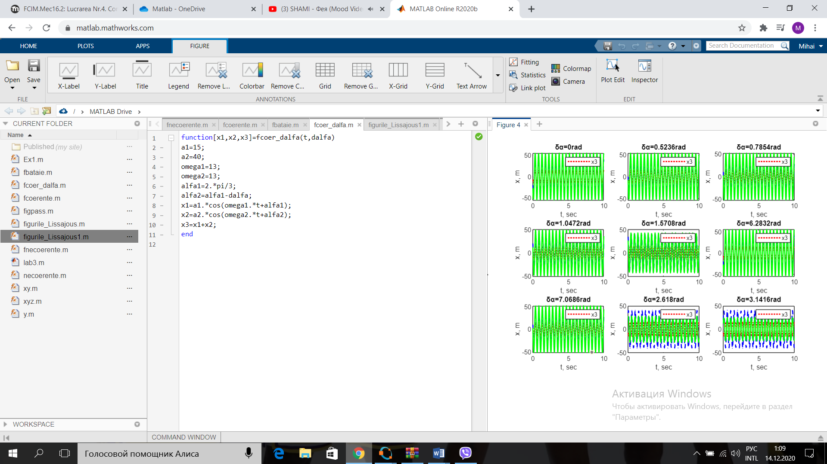

**Exercițiu 2:**

Punctul material ia parte la două oscilaţii armonice de direcţii reciproc perpendiculare (x şi y) cu frecvenţele ciclice ω1 şi ω2 , сu fazele iniţiale α1 şi α2 şi amplitudinile А1 şi А2 . Este necesar de selectatacesteoscilaţiiînurmătoarelecazuri:

a) ω1 =ω2 . De scris o file-funcţie cu parametrii de intrarenumărulfiguriişidiferenţa de faze α=α1 - α2 ,cearconstrui, pe axe separate , în o fereastrăgrafică, traiectoriilemişcăriipunctului (figurileluiLissajous),pentruα=α=0; ;;;;;;;;

function[x,y]=figurile_Lissajous(t, alfa)

a1=20;

a2=50;

omega1=15;

omega2=15;

alfa1=pi/3;

alfa2=alfa1-alfa;

x=a1.*sin(omega1.*t + alfa1);

y=a2.*sin(omega2.*t + alfa2);

end

close all

t=0:pi/50:50;

n=0;

for alfa=[0, pi/6,pi/4.3,pi/3.6,pi/2,2*pi/3,3*pi/4,5*pi/6,pi];

n=n+1;

[x,y]=figurile_Lissajous(t,alfa);

figure(3);subplot(3,3,n);

plot(x,y,':k','LineWidth',1.5);

xlabel('x, m ');

ylabel('y, m');

title(['figurile Lissajous\=',num2str(alfa),'rad']);

end

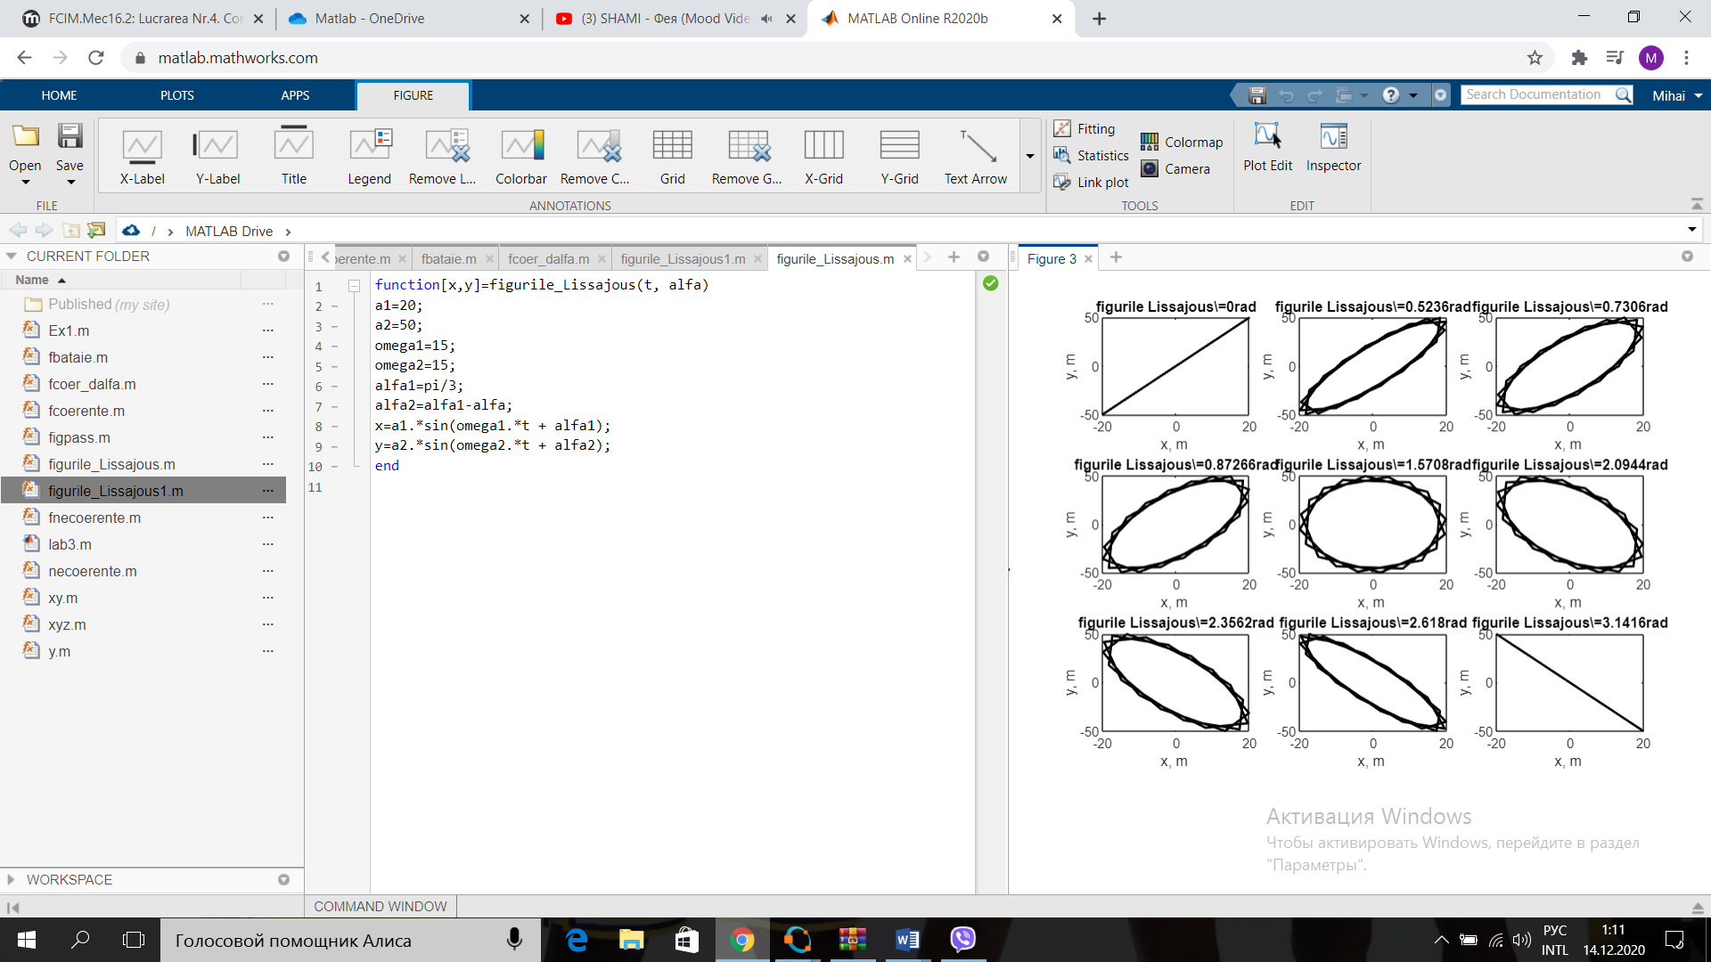

b). ω1 ≠ ω2 , = ,

De scris o file-funcţie cu parametrii de intrare numărul figurii şi parametru α , ce ar construi, pe axe separate , în o fereastră grafică, traiectoriile mişcării punctului (figurile lui Lissajous),pentru α=0; ;;;;;;;;

function[x,y]=figurile_Lissajous1(t, dalfa)

a1=4;

a2=8;

omega1=15;

omega2=15;

alfa1 = dalfa-pi/2;

alfa2 = alfa1;

x=a1.*cos(2.*omega1.*t + alfa1);

y=a2.*cos(omega2.*t + alfa2);

end

close all

t=0:0.05:70;

n=0;

for dalfa=[0, pi/6,pi/4.3,pi/3.6,pi/2,2*pi/3,3*pi/4,5*pi/6,pi];

n=n+1;

[x,y]=figurile_Lissajous1(t, dalfa);

figure(3);

subplot(3,3,n);

plot(x,y,':g','LineWidth',1.5);

xlabel('x, m ');

ylabel('y, m');

title(['figurile Lissajous\ =',num2str(dalfa),'rad']);

end

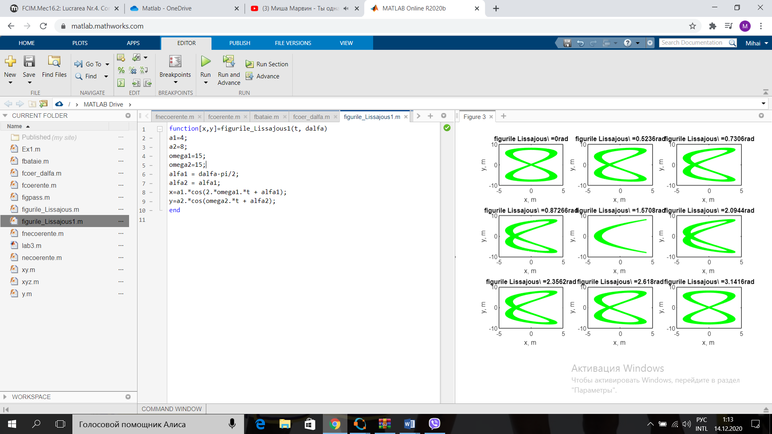

**Concluzie**

In acest laborator am reprezentat compunerea oscilatiilor armonice.La inceput am compus oscilatiile cand directiile coincid si pe urma cand directiile sunt perpendiculare.Pe urma am adunat doua oscilatii de aceeasi directie cu fazele initiale si amplitudinile date de noi si am facut cazuri particulare oscilatii necoerente wi e diferit de w2 si coerente cand sunt egale.La rezolvarea acestor exercitii am folosit file-functii rezultatele finale sunt reprezentate in grafice.